D.04.07.01 Podbudowa z betonu asfaltowego

1. WSTĘP
1.1. Przedmiot STWiORB
Przedmiotem niniejszej Specyfikacji Technicznej Wykonania i Odbioru Robót Budowlanych (STWiORB) są wymagania dotyczące wykonania i odbioru robót związanych z wykonaniem warstwy podbudowy z betonu asfaltowego.
1.2. Zakres stosowania STWiORB
STWiORB jest dokumentem przetargowym i kontraktowym przy zlecaniu i realizacji robót wymienionych w pkt. 1.1.
1.3. Zakres robót objętych STWiORB
Ustalenia zawarte w niniejszej specyfikacji dotyczą robót wymienionych w pkt. 1.2. i obejmują wykonanie nawierzchni z betonu asfaltowego wg
normy PN-EN 13108-1 oraz Wymagań Technicznych. WT-2 2014 część I. Mieszanki mineralno – asfaltowe. I WT – 2 2016 część II Wykonanie warstw nawierzchni asfaltowych.
Z mieszanki betonu asfaltowego AC 22P, należy wykonać:
- warstwę podbudowy o grubości 7 cm
Dokładne informacje dotyczące zakresu wykonania robót, znajdują się w Dokumentacji Technicznej
1.4 Określenia podstawowe
Definicje i określenia podano w D-M-00.00.00. "Wymagania ogólne", oraz w przepisach związanych wyszczególnionych w pkt. 10 niniejszego STWiORB.
1.5. Ogólne wymagania dotyczące robót
Ogólne wymagania dotyczące robót podano w STWiORB „Wymagania ogólne”
2. MATERIAŁY
Ogólne wymagania dotyczące materiałów, ich pozyskiwania i składowania podano w D-M-00.00.00 "Wymagania ogólne". Poszczególne rodzaje materiałów powinny pochodzić ze źródeł zatwierdzonych przez Inżyniera/Inspektora Nadzoru. W przypadku wystąpienia zmian w materiałach składowych (rodzaj, kategoria, typ petrograficzny, gęstość, zmiana złoża) należy postępować zgodnie z zasadami określonymi w punkcie 4.2. normy PN-EN 13108-20.
2.1. Rodzaje materiałów
Rodzaje materiałów stosowanych do mieszanki mineralno-asfaltowej podano w tabeli 1.
Tabela 1. Rodzaje materiałów do mieszanki mineralno-asfaltowej
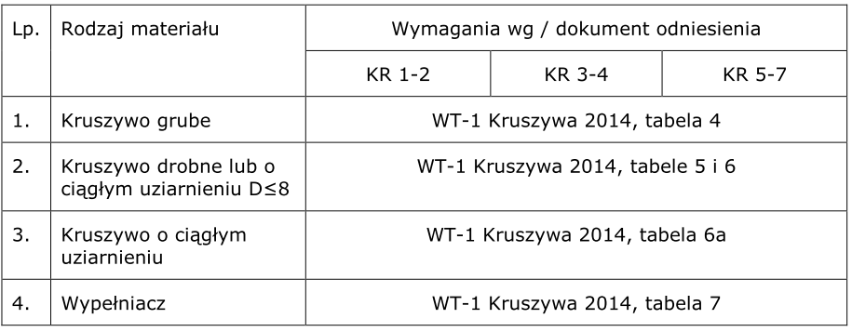
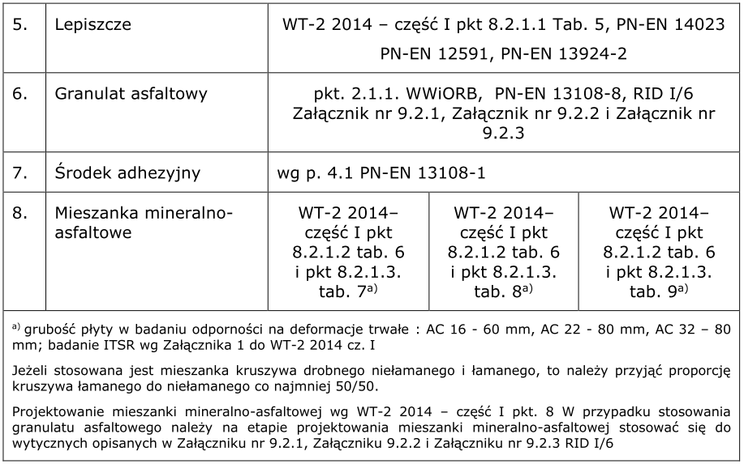
2.1.1. Granulat asfaltowy
Granulat asfaltowy należy stosować zgodnie z wymaganiami podanymi w normie PN-EN 13108-8 oraz Załączniku nr 9.2.1, Załączniku 9.2.2 i Załączniku
nr 9.2.3 RID I/6.
Mieszanki mineralno-asfaltowe zawierające granulat asfaltowy muszą posiadać parametry odpowiadające ich rodzajowi oraz przeznaczaniu, zgodnie
z wymaganiami niniejszej STWiORB.
2.1.1.1. Zasady stosowania granulatu asfaltowego
Zakres stosowania granulatu asfaltowego w mieszankach mineralno-asfaltowych typu AC P, zależy od następujących czynników:
– pochodzenia granulatu asfaltowego,
– jakości granulatu asfaltowego, a w szczególności właściwości lepiszcza, właściwości kruszywa i jednorodności granulatu,
– rodzaju nowego lepiszcza,
– technologii stosowanej do recyklingu na gorąco (metoda dozowania granulatu na zimno/na gorąco).
Ogólne zasady wykorzystania granulatu asfaltowego określa tabela 2.
Tabela 2. Ogólne zasady wykorzystania granulatu asfaltowego ze względu na jego
pochodzenie
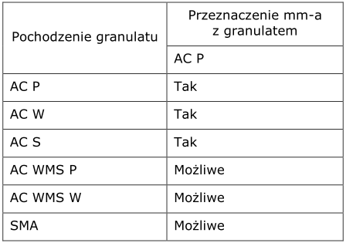
Procentowe zawartości granulatu asfaltowego określa się na podstawie maksymalnej wartości wskaźnika zastąpienia lepiszcza BR [%], obliczanego następująco:
BR = (a x b)/c
gdzie:
BR – wskaźnik zastąpienia lepiszcza [% (m/m)],
a – zawartość lepiszcza rozpuszczalnego w granulacie asfaltowym [% (m/m)],
b – udział granulatu asfaltowego w mieszance mineralno-asfaltowej [% (m/m)],
c – całkowita zawartość lepiszcza rozpuszczalnego w mieszance mineralno-asfaltowej [% (m/m)].
Tabela 3. Dopuszczalne wartości wskaźnika BR [%]
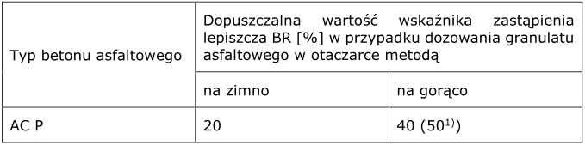
1) Na zasadzie indywidualnego dopuszczenia przez Zamawiającego po przeprowadzeniu badań dodatkowych określonych w Załączniku nr 9.2.1, Załączniku 9.2.2 i Załączniku nr 9.2.3 RID I/6.
Ponieważ dodatek granulatu asfaltowego może wywrzeć niekorzystny wpływ na odporność mieszanek mineralno-asfaltowych na spękania niskotemperaturowe, należy w przypadku mieszanek AC P o podwyższonej wartości wskaźnika BR, odpowiednio do 50% przy dozowaniu granulatu asfaltowego metodą na gorąco, przeprowadzić badania służące ocenie odporności tych mieszanek na spękania niskotemperaturowe.
Jeżeli w projektowanej mieszance mineralno-asfaltowej przewidziano użycie:
– asfaltu modyfikowanego,
– granulatu asfaltowego zawierającego asfalt modyfikowany i w projektowanej
mieszance mineralno-asfaltowej przewidziano użycie zwykłego asfaltu drogowego, zastosowanie granulatu asfaltowego może nastąpić na zasadzie indywidualnego dopuszczenia (wg zasad opisanych w Załączniku nr 9.2.1, Załączniku 9.2.2 i Załączniku nr 9.2.3 RID I/6).
2.1.1.2. Wymagania dla granulatu asfaltowego
W przypadku stosowania granulatu asfaltowego do produkcji mieszanek mineralno-asfaltowych typu beton asfaltowy do warstwy podbudowy AC P to musi on spełniać wymagania określone w tabeli 4.
Tabela 4. Wymagane właściwości granulatu asfaltowego stosowanego do mieszanek mineralno-asfaltowych typu AC P
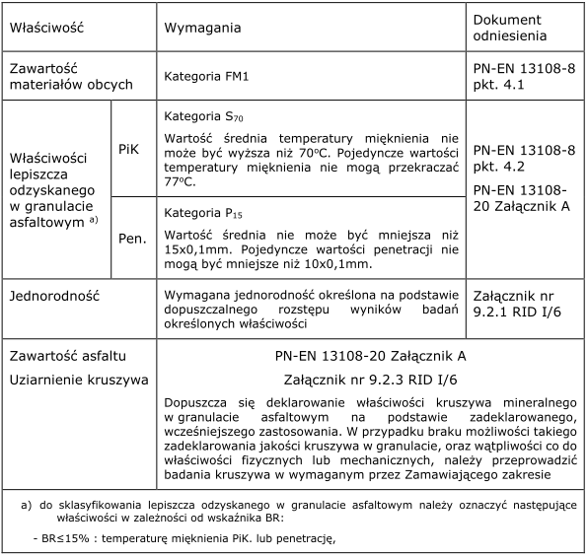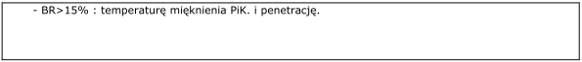
Właściwości lepiszcza asfaltowego oraz kruszywa, które powstaną z połączenia starych i nowych składników, muszą spełniać wymagania stawiane tym materiałom, ze względu na typ i przeznaczenie mieszanki mineralno-asfaltowej.
Wykonawca może deklarować właściwości kruszyw pochodzących z destruktu na podstawie wcześniejszego ich zastosowania w poszczególnych warstwach asfaltowych pod warunkiem akceptacji przez Zamawiającego. W przypadku gdy Wykonawca nie będzie mógł pozyskać dokumentacji lub nie uzyska na ich podstawie akceptacji, potwierdzenie właściwości kruszyw będzie możliwe na podstawie własnych badań kruszyw w zakresie jak niżej:
– mrozoodporność w wodzie (frakcja 4-8 lub 8-16mm),
– odporność na rozdrabnianie wg normy PN-EN 1097-2 (frakcja 4-8, 8-11 lub 10-14mm),
– grube zanieczyszczenia lekkie wg normy PN-EN 1744-1+A1:2013-05 pkt 14.2,
– ocena zawartości drobnych cząstek - badanie błękitem metylenowym wg normy PN-EN 933-9 +A1:2013-07,

Wyniki badań powinny spełniać wymagania podane w WT-1 (dla każdej w wymienionej frakcji).
2.2. Wymagania wobec innych materiałów
2.2.1. Materiały do połączeń technologicznych
Do uszczelniania połączeń technologicznych należy stosować materiały zgodnie z pkt. 7.6.1
WT-2 2016 – część II i tabeli 5 niniejszej STWiORB.
Tabela 5. Materiały do połączeń technologicznych do warstwy podbudowy
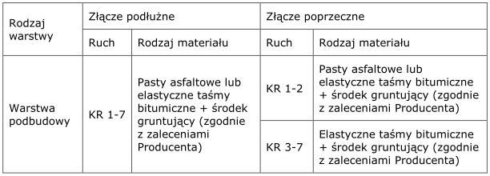
Podstawą dopuszczenia do wbudowania elastycznych taśm bitumicznych i past asfaltowych stosowanych do uszczelnienia połączeń technologicznych są wyniki badań określone wg tabel od 10 do 12 WT-2 2016 – część II w zależności od rodzaju materiału.
2.2.2. Lepiszcze do skropienia podłoża
Lepiszcze do skropienia podłoża powinno spełniać wymagania podane PN-EN 13808 i STWiORB D.04.03.01.
2.2.3. Dodatki do mieszanki mineralno-asfaltowej
Za zgodą Zamawiającego mogą być stosowane dodatki stabilizujące lub modyfikujące. Pochodzenie, rodzaj i właściwości dodatków powinny być deklarowane. Skuteczność stosowanych dodatków i modyfikatorów powinna być udokumentowana zgodnie z PN-EN 13108-1 punkt 4.1.
Zaleca się stosowanie do mieszanek mineralno-asfaltowych, dodatku środka obniżającego temperaturę produkcji i układania – nie dotyczy to produkcji mieszanek mineralno-asfaltowych z dozowaniem granulatu asfaltowego w technologii „na zimno”.
Do mieszanek mineralno-asfaltowych może być stosowany dodatek asfaltu naturalnego, jeżeli spełnia wymagania podane w PN-EN 13108-4 Załącznik B.
2.3. Dostawy materiałów
Za dostawy materiałów odpowiedzialny jest Wykonawca robót zgodnie z ustaleniami określonymi w ST-D-00.00.00 „Wymagania ogólne”.
Do obowiązku Wykonawcy należy takie zorganizowanie dostaw materiałów do wytwarzania MMA, aby zapewnić nieprzerwaną pracę otaczarki w trakcie wykonywania dziennej działki roboczej. Jakość każdej dostawy kruszywa i wypełniacza musi być potwierdzona deklaracją producenta (oznakowanie CE). Do każdej partii granulatu asfaltowego należy dołączyć dokumenty określone w normie PN-EN 13108-8 pkt. 6

2.4. Składowanie materiałów
2.4.1. Składowanie kruszywa
Składowanie kruszywa powinno odbywać się w warunkach zabezpieczających je przed zanieczyszczeniem i zmieszaniem z innymi rodzajami lub frakcjami kruszywa. Kruszywo powinno być składowane na utwardzonym i odwodnionym podłożu.
2.4.2. Składowanie wypełniacza
Wypełniacz należy składować w silosach wyposażonych w urządzenia do aeracji.
2.4.3. Składowanie asfaltu
Lepiszcze asfaltowe należy przechowywać zgodnie z zasadami podanymi w pkt. 8.3 WT-2 2014 – część I. Zbiorniki na asfalt modyfikowany winny być wyposażone w mieszadła mechaniczne lub co najmniej winny mieć zapewniony system przepompowywania wprawiający w cyrkulację asfalt z dolnych partii zbiornika. Maksymalne temperatury składowania asfaltu drogowego powinny być zgodne z tabelą 41 w/w wytycznych.
Temperatury składowania asfaltów modyfikowanych powinny być zgodne z zaleceniami producenta.
2.4.4. Składowanie środka adhezyjnego
Składowanie środka adhezyjnego jest dozwolone tylko w oryginalnych opakowaniach
producenta w warunkach podanych zgodnie z zaleceniami producenta.
2.4.5. Składowanie granulatu asfaltowego
Składowanie granulatu asfaltowego powinno odbywać się w warunkach zabezpieczających je przed:
– segregacją – zaleca się formowanie hałd o kształcie stożkowym o wysokości max. do 10 m, zanieczyszczeniem i zmieszaniem z innymi rodzajami lub frakcjami
granulatu,
– zawilgoceniem – ochrona granulatu asfaltowego przed opadami atmosferycznymi; w przypadku dozowania „na zimno” obowiązkowe jest składowanie granulatu pod zadaszeniem.
Powierzchnię na której będzie składowany granulat asfaltowy należy utwardzić i ukształtować z wyraźnym spadkiem przeciwdziałającym akumulacji wody w hałdzie.
Podczas składowania granulatu asfaltowego należy postępować zgodnie z zasadami określonymi w Załączniku nr 9.2.1 i Załączniku nr 9.2.2 RID I/6.
3. SPRZĘT
Ogólne wymagania dotyczące sprzętu podano w D-M-00.00.00 „Wymagania ogólne”.
3.1. Wytwórnia mieszanek mineralno-asfaltowych
Produkcja mieszanki mineralno-asfaltowej powinna odbywać się na WMA o cyklicznym systemie produkcji mieszanki. WMA powinna prowadzić system ZKP (Zakładowa Kontrola Produkcji) zgodnie z wymaganiami PN-EN 13108-21, certyfikowany przez jednostkę notyfikowaną. Dozowanie wszystkich składników powinno odbywać się wagowo, dopuszcza się objętościowe dozowanie środka adhezyjnego.
Wytwórnia powinna być wyposażona w automatyczny system sterowania produkcją, z możliwością rejestracji danych produkcyjnych dla każdego zarobu, ich odtworzenia i drukowania w cyklu dziennym.
W przypadku wykorzystania destruktu asfaltowego w technologii „na gorąco”, Wykonawca musi mieć dostępną wytwórnię mieszanek mineralno-asfaltowych, doposażoną w instalację do recyklingu w technologii „na gorąco” z równoległym bębnem do dozowania granulatu asfaltowego- metoda „równoległego bębna”.
3.2. Układarka mieszanek mineralno-asfaltowych
Układanie mieszanki powinno odbywać się możliwie największą szerokością, przy użyciu mechanicznej układarki do układania mieszanki mineralno-asfaltowej lub zespołem układarek pracujących równolegle z przesunięciem roboczym umożliwiającym ułożenie stykających się warstw asfaltowych na gorąco, posiadającej następujące urządzenia:
– automatyczne sterowanie pozwalające na ułożenie warstwy zgodnie z założoną niweletą i grubością,
– urządzenie do wstępnego zagęszczenia mieszanki z systemem podgrzewania,
Mieszanki mineralno-asfaltowe można rozkładać specjalną maszyną drogową z podwójnym zestawem rozkładającym do układania dwóch warstw technologicznych w jednej operacji (tzw. asfaltowe warstwy kompaktowe).
3.3. Walce do zagęszczania
Wykonawca powinien dysponować sprzętem pozwalającym na uzyskanie wymaganych parametrów zagęszczenia warstwy z mieszanki mineralno-asfaltowej.
3.4. Skrapiarki
Wykonawca powinien dysponować skrapiarką spełniającą wymagania STWiORB D.04.03.01, pozwalającą na równomierne i zgodne z wymaganiami równomierne skropienie podłoża.
4. TRANSPORT
Ogólne wymagania dotyczące transportu podano w D-M-00.00.00. „Wymagania ogólne”.
Mieszanki mineralno-asfaltowe powinny być dowożone na budowę odpowiednio do postępu robót, tak aby zapewnić ciągłość wbudowania. Podczas transportu i postoju przed wbudowaniem mieszanki powinny być zabezpieczone przed ostygnięciem i dopływem powietrza (przykrycie, pojemniki termoizolacyjne lub pojazdy ogrzewane itp.). Mieszanki mineralno-asfaltowe, powinny być przewożone pojazdami samowyładowczymi.
Podczas transportu mieszanki mineralno-asfaltowej muszą być zachowane dopuszczalne wartości temperatury. Dowieziona do rozkładarki mieszanka musi mieć temperaturę w wymaganym przedziale określonym w WT-2 2014 – część I tab. 42. Nie dotyczy to przypadków użycia dodatków obniżających temperaturę produkcji i wbudowania lepiszczy zawierających takie środki, lub specjalnych technologii produkcji i wbudowywania w obniżonej temperaturze tj. z użyciem asfaltu spienionego. W tym zakresie należy kierować się informacjami (zaleceniami) podanymi przez producentów tych środków. Powierzchnie skrzyń ładunkowych lub pojemników używanych do transportu mieszanki powinny być czyste. Do zwilżania tych powierzchni można używać tylko tego rodzaju środków antyadhezyjnych, które nie oddziałują szkodliwie na mieszanki mineralno-
asfaltowe. Zabrania się skrapiania skrzyń olejem napędowym lub innymi środkami ropopochodnymi.
5. WYKONANIE ROBÓT
Ogólne zasady wykonania robót podano w D-M-00.00.00 „Wymagania ogólne”.
5.1. Projektowanie mieszanki mineralno-asfaltowej
W terminie 3 tygodni przed rozpoczęciem robót Wykonawca przedstawi Inżynierowi/Inspektorowi Nadzoru do zatwierdzenia projekt MMA (Badanie Typu) oraz wszystkie dokumenty potwierdzające jakość materiałów składowych MMA i reprezentatywne próbki materiałów . MMA powinna być zaprojektowana zgodnie z pkt. 8.1 i 8.2.1 WT-2 2014 – część I w zależności od kategorii ruchu.
W przypadku stosowania granulatu asfaltowego należy na etapie projektowania mieszanki mineralno-asfaltowej stosować się do wytycznych określonych w Załączniku nr 9.2.1, Załączniku 9.2.2 i Załączniku nr 9.2.3 RID I/6.
Wykonawca powinien zapewnić, aby podczas opracowywania Badania Typu MMA, były zastosowane w pełni reprezentatywne próbki materiałów składowych, które zostaną użyte do wykonania robót.
5.2. Wytwarzanie MMA
Produkcja MMA powinna odbywać się na WMA o cyklicznym systemie produkcji mieszanki, zgodnie z wymaganiami opisanymi w p. 3.1. Dozowanie wszystkich składników powinno odbywać się wagowo, dopuszcza się objętościowe dozowanie środka adhezyjnego.
W przypadku stosowania granulatu asfaltowego do produkcji MMA należy:
– stosować się do wytycznych opisanych w Załączniku nr 9.2.2 RID I/6.
– Przekazywać lub udostępniać Inżynierowi/Inspektorowi Nadzoru wydruki z WMB potwierdzające, że ilość zadozowanego granulatu asfaltowego jest zgodna z zaakceptowanym przez Inżyniera/Inspektora Nadzoru Badaniem Typu.
Temperatury technologiczne wytwarzania MMA powinny być zgodne z wymaganiami podanymi w p. 8.3 WT-2 2014 część I (Tabela 42) lub zgodnie z zaleceniami producenta. Mieszankę MMA zaleca się wbudowywać bezpośrednio po wyprodukowaniu bez magazynowania na zapas. Przechowywanie wyprodukowanej MMA w silosie może mieć miejsce tylko w sytuacjach awaryjnych.
5.3. Jeżeli mieszanka mineralno-asfaltowa jest dostarczana z kilku wytwórni lub od kilku producentów, to należy zapewnić zgodność typu
i wymiaru mieszanki oraz spełnienie wymagań dokumentacji projektowej.
Przygotowanie podłoża
Podłoże pod warstwę podbudowy z MMA powinno być:
– nośne i ustabilizowane,
– czyste, bez zanieczyszczeń lub pozostałości luźnego kruszywa,
– wyprofilowane, równe i bez kolein,
– suche – dot. podłoża asfaltowego / dla podłoża z mieszanki niezwiązanej lub związanej hydraulicznie dopuszcza się podłoże o odpowiedniej wilgotności (w stanie matowo-suchym),
– skropione emulsją asfaltową lub asfaltem zapewniającym powiązanie warstw, oraz spełniać wymagania pkt. 7.2. WT-2 2016 – część II.
Podłoże pod warstwy asfaltowe powinno spełniać wymagania określone w tabeli poniżej. Jeżeli nierówności poprzeczne są większe aniżeli dopuszczalne, w przypadku podłoża pod warstwy asfaltowe wałowane, należy odpowiednio wyrównać podłoże poprzez frezowanie lub ułożenie warstwy wyrównawczej.

Tabela nr 6. Dopuszczalne wartości odchyleń równości podłużnej i poprzecznej podłoża pod warstwę podbudowy
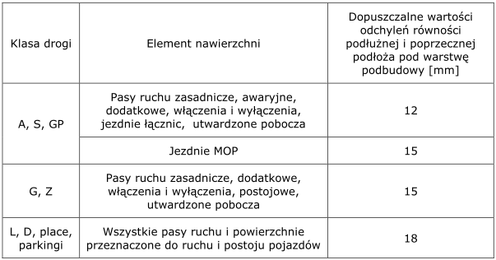
Brzegi krawężników i innych urządzeń przylegających do nawierzchni powinny zostać połączone z MMA za pomocą materiałów wymienionych w pkt 2.2.1. niniejszej STWiORB lub gorącego asfaltu.
5.3.1. Połączenia międzywarstwowe
Uzyskanie wymaganej trwałości nawierzchni jest uzależnione od zapewnienia połączenia między warstwami oraz ich współpracy w przenoszeniu obciążeń nawierzchni wywołanych ruchem pojazdów.
Zapewnienie połączenia międzywarstwowego wymaga starannego przygotowania podłoża, na którym będą układane kolejne warstwy asfaltowe, zastosowania odpowiedniej emulsji asfaltowej oraz właściwego wykonania skropienia. Podłoże należy przygotować zgodnie z STWiORB D.04.03.01.
Skropienie emulsją asfaltową ma na celu zwiększenie siły połączenia pomiędzy warstwami konstrukcyjnymi oraz zabezpieczenie przed wnikaniem i zaleganiem wody pomiędzy warstwami.
Do skropień należy stosować rodzaj emulsji i ilość w zależności od rodzaju warstwy i kategorii ruchu, zgodnie z zasadami określonymi w STWiORB D.04.03.01.
5.4. Warunki atmosferyczne
Warstwa nawierzchni z MMA powinna być układana w temperaturze:
– podłoża nie mniejszej niż +5°C,
– temperaturze otoczenie w ciągu doby (pomiary trzy razy dziennie) nie mniejszej niż 0°C (dopuszcza się do -3°C po uprzednim uzyskaniu zgody
Inżyniera/Inspektora Nadzoru).
Nie dopuszcza się układania MMA podczas opadów atmosferycznych i silnego wiatru przekraczającego prędkość 16m/s.
5.5. Próba technologiczna
Wykonawca przed przystąpieniem do produkcji MMA na żądanie Inżyniera/Inspektora Nadzoru jest zobowiązany do przeprowadzenia próby technologicznej.
Nie dopuszcza się oceniania dokładności pracy otaczarki oraz prawidłowości składu mieszanki mineralnej na podstawie tzw. suchego zarobu, z uwagi na segregację kruszywa.
Na podstawie uzyskanych wyników Inżynier/Inspektor Nadzoru podejmuje decyzję o wykonaniu odcinka próbnego. Tolerancje zawartości składników MMA względem składu zaprojektowanego powinny być zgodne z wymaganiami podanymi w pkt. 6.7. niniejszej STWiORB.
5.6. Odcinek próbny
Wykonawca ma obowiązek wykonać odcinek próbny o długości przynajmniej 100 m na całej szerokości jednej jezdni, w celu:
– zdefiniowania parametrów produkcyjnych MMA,
– sprawdzenia czy sprzęt użyty do rozkładania i zagęszczania mieszanki jest właściwy,
– określenia grubości warstwy mieszanki mineralno-asfaltowej przed zagęszczeniem, koniecznej do uzyskania wymaganej ostatecznej grubości warstwy,
– określenia potrzebnej liczby przejść walców dla uzyskania prawidłowego zagęszczenia warstwy.
Do wykonania odcinka próbnego, Wykonawca powinien zastosować takie same materiały oraz sprzęt, jakie będą stosowane do wykonania warstwy z MMA podczas robót. Lokalizacja odcinka próbnego zostanie zaakceptowana przez Inżyniera/Inspektora Nadzoru – dopuszcza się akceptację wykonanego odcinka próbnego w ramach innego zadania pod warunkiem, że został wbudowany ten sam typ mieszanki mineralno-asfaltowej oraz
zastosowano ten sam sprzęt do wbudowania i zagęszczenia warstwy. Wykonawca rozpocznie wykonywanie nawierzchni z MMA dopiero po otrzymaniu akceptacji Inżyniera/Inspektora Nadzoru, wydanej na podstawie testów oraz pomiarów dokonanych na odcinku próbnym. W przypadku nieprawidłowych parametrów warstwy podbudowy i nie zatwierdzeniu przez Inżyniera/Inspektora Nadzoru odcinka próbnego, Wykonawca ma obowiązek usunąć odcinek próbny warstwy podbudowy (jeżeli był wykonywany w obrębie Kontraktu) na własny koszt.
5.7. Wbudowywanie mieszanki MMA
Transport MMA powinien odbywać się zgodnie z wymaganiami podanymi w pkt. 7.4 WT-2 2016 – część II. Wbudowywanie MMA powinno odbywać się zgodnie z wymaganiami podanymi w pkt. 7.5 WT-2 2016 – część II.
Prace związane z wbudowaniem mieszanki mineralno-asfaltowej należy tak zaplanować, aby:
– umożliwiały układanie warstwy całą szerokością jezdni (jedną rozkładarką lub dwoma rozkładarkami pracującymi obok siebie z przesunięciem wg pkt 7.6.3.1. WT-2 2016 – część II); w przypadku przebudów i remontów o dopuszczonym ruchu jednokierunkowym (wahadłowym) szerokością pasa ruchu ,
– dzienne działki robocze (tj. odcinki nawierzchni na których mieszanka mineralno-asfaltowa jest wbudowywana jednego dnia) powinny być możliwie jak najdłuższe min. 200 m,
– organizacja dostaw mieszanki powinna zapewnić pracę rozkładarki bez zatrzymań z jednostajną prędkością.
Mieszankę mineralno-asfaltową należy wbudowywać w sprzyjających warunkach atmosferycznych określonych w pkt. 5.4. Temperatura otoczenia może być niższa w wypadku stosowania ogrzewania podłoża i obramowania (np. promienniki podczerwieni, urządzenia mikrofalowe).
W przypadku stosowania mieszanek mineralno-asfaltowych z dodatkiem umożliwiającym obniżenie temperatury mieszania i wbudowania (mieszanki na ciepło) lub zastosowania specjalnych technologii produkcji i wbudowywania w obniżonej temperaturze, należy indywidualnie określić wymagane warunki otoczenia. Układarka powinna być stale zasilana w mieszankę tak, aby w zasobniku zawsze znajdowała się odpowiednia jej ilość, a kosz, transporter i stół były zawsze gorące i nie stygły. W miejscach niedostępnych dla sprzętu dopuszcza się wbudowywanie ręczne.
Podczas rozkładania grubość wykonywanej warstwy powinna być sprawdzana co 25 m, w co najmniej trzech miejscach (w osi i przy brzegach warstwy). Warstwy wałowane powinny być równomiernie zagęszczane walcami drogowymi o charakterystyce zapewniającej skuteczność zagęszczania, potwierdzoną na odcinku próbnym.
Po wykonanej warstwie podbudowy powinien odbywać się wyłącznie ruch pojazdów związanych z układaniem następnej warstwy.
Dopuszczenie wykonanej warstwy asfaltowej na gorąco do ruchu może nastąpić po jej schłodzeniu do temperatury zapewniającej jej odporność na deformacje trwałe.
W przypadku konieczności dopuszczenia innego ruchu należy zastosować zabiegi zabezpieczające uzyskanie wymaganego połączenia międzywarstwowego tj. poprzez wykonanie dodatkowego skropienia z użyciem mleczka wapiennego (wg. pkt. 7.3.4 WT-2 2016 – część II).
5.8. Połączenia technologiczne
Połączenia technologiczne powinny być wykonane przy zastosowaniu materiałów określonych w pkt 2.2.1 niniejszego STWiORB, oraz zgodnie z pkt. 7.6 WT-2 2016 – część II.
5.8.1. Sposób i warunki aplikacji materiałów stosowanych do złączy.
5.8.1.1. Wymagania wobec wbudowania elastycznych taśm bitumicznych
Krawędź boczna złącza podłużnego winna być uformowana za pomocą rolki dociskowej lub poprzez obcięcie nożem talerzowym.
Krawędź boczna złącza poprzecznego powinna być uformowana w taki sposób i za pomocą urządzeń umożliwiających uzyskanie nieregularnej powierzchni.
Powierzchnie krawędzi do których klejona będzie taśma, powinny być czyste i suche.
Przed przyklejeniem taśmy w metodzie „gorące przy zimnym”, krawędzie „zimnej” warstwy na całkowitej grubości, należy zagruntować środkiem gruntującym zgodnie z zaleceniami producenta taśmy.
Taśma bitumiczna o grubości 10 mm powinna być wstępnie przyklejona do zimnej krawędzi złącza na 2/3 wysokości warstwy licząc od górnej powierzchni warstwy podbudowy. Minimalna wysokość taśmy 4 cm.
5.8.1.2. Wymagania wobec wbudowania past bitumicznych
Przygotowanie krawędzi bocznych jak w przypadku stosowania taśm bitumicznych.
Pasta powinna być nanoszona mechanicznie z zapewnieniem równomiernego jej rozprowadzenia na bocznej krawędzi w ilości 3 - 4 kg/m 2 (warstwa o grubości 3 - 4 mm przy gęstości około 1,0 g/cm 3 ).
Dopuszcza się ręczne nanoszenie past w miejscach niedostępnych.
5.8.2. Sposób wykonania złączy
Wymagania ogólne:
– złącza w warstwach nawierzchni powinny być wykonane w linii prostej,
– złącza podłużnego nie można lokalizować w śladach kół,
– złącza podłużne w konstrukcji wielowarstwowej należy przesunąć względem siebie w kolejnych warstwach technologicznych o co najmniej 30 cm w kierunku poprzecznym do osi jezdni,
– złącza muszą być całkowicie związane a powierzchnie przylegających warstw powinny być w jednym poziomie.
A. Metoda rozkładania „gorące przy gorącym”
Metoda ta ma zastosowanie w przypadku wykonywania złącza podłużnego – należy ją stosować zgodnie z pkt. 7.6.3.1 WT-2 2016 – część II.
Przy tej metodzie nie stosuje się dodatkowych materiałów do złączy.
B. Metoda rozkładania „gorące przy zimnym”
Wykonanie złączy metodą „gorące przy zimnym” stosuje się w przypadkach, gdy ze względu na ruch, względnie z innych uzasadnionych powodów konieczne jest wykonywanie nawierzchni w odstępach czasowych – należy ją stosować zgodnie z pkt. 7.6.3.2 WT-2 2016 – część II.
C. Sposób zakończenia działki roboczej
Zakończenie działki roboczej należy wykonać w sposób i przy pomocy urządzeń zapewniających uzyskanie nieregularnej, szorstkiej powierzchni spoiny (przy pomocy wstawianej kantówki lub frezarki) oraz szorstkiego podłoża w rejonie planowanego złącza.
Niedopuszczalne jest posypywanie piaskiem jako sposobu na obniżenie sczepności warstw w rejonie końca działki roboczej oraz obcinanie piłą tarczową zimnej krawędzi działki.
Zakończenie działki roboczej wykonuje się prostopadle do osi drogi.
Krawędź działki roboczej jest równocześnie krawędzią poprzeczną złącza.
Złącza poprzeczne między działkami roboczymi układanych pasów kolejnych warstw technologicznych należy przesunąć względem siebie o co najmniej 3 m w kierunku podłużnym do osi jezdni (dotyczy podbudowy układanej w dwóch oddzielnych operacjach technologicznych).
D. Sposób wykonywania spoin
Spoiny wykonuje się z użyciem materiałów wymienionych pkt 2.2.1. lub asfaltu.
Ilość lepiszcza do spoin powinna wynosić ok 1,5 kg/m 2 .
Materiał powinien być nanoszony mechanicznie z zapewnieniem równomiernego jego rozprowadzenia na bocznej krawędzi.
5.9. Krawędzie zewnętrzne warstwy podbudowy
Krawędzie zewnętrzne warstwy podbudowy należy wykonać zgodnie z wymaganiami pkt. 7.7 WT-2 2016 – część II
Po wykonaniu warstwy podbudowy o jednostronnym nachyleniu jezdni należy uszczelnić wyżej położoną krawędź boczną. Niżej położona krawędź boczna powinna pozostać nieuszczelniona.
Krawędź zewnętrzną oraz powierzchnię odsadzki poziomej należy zabezpieczyć przez pokrycie gorącym asfaltem w ilości minimum:
– powierzchnie odsadzek - 1,5 kg/m 2
– krawędzie zewnętrzne - 4 kg/m 2 , zgodnie z rys. 1 pkt. 7.7 WT-2 2016 – część II.
W przypadku nawierzchni o dwustronnym nachyleniu (przekrój daszkowy) nie wykonuje się uszczelnienia zewnętrznych krawędzi jezdni, jeśli jednak w ciągu tej drogi (np. na łukach) wystąpi przekrój o jednostronnym nachyleniu, należy uszczelnić wyżej położoną krawędź boczną.
6. KONTROLA JAKOŚCI ROBÓT
6.1. Ogólne wymagania dotyczące kontroli jakości robót
Ogólne zasady kontroli jakości robót podano w D-M-00.00.00 „Wymagania ogólne”
Badania mieszanki mineralno-asfaltowej należy wykonywać zgodnie z normami podanymi w pkt. 8.2.1. WT-2 2014 Nawierzchnie Asfaltowe (Tabela 7, 8, 9 w zależności od kategorii ruchu).
Badania i pomiary dzielą się na:
– badania i pomiary Wykonawcy – w ramach własnego nadzoru
– badania i pomiary kontrolne – w ramach nadzoru Zamawiającego.
W uzasadnionych przypadkach w ramach badań i pomiarów kontrolnych dopuszcza się wykonanie badań i pomiarów kontrolnych dodatkowych lub badań i pomiarów arbitrażowych.
Badania obejmują:
– pobranie próbek,
– zapakowanie próbek do wysyłki,
– transport próbek z miejsca pobrania do placówki wykonującej badania,
– przeprowadzenie badania,
– sprawozdanie z badań.
Pomiary obejmują terenową weryfikację cech nawierzchni.
6.2. Badania i pomiary Wykonawcy - zgodnie z D-M-00.00.00 „Wymagania ogólne”
Zakres badań i pomiarów Wykonawcy powinien:
– być nie mniejszy niż określony w Zakładowej Kontroli Produkcji dla dostarczanych na budowę materiałów i wyrobów budowlanych - mieszanki mineralno-asfaltowe, kruszywa, lepiszcze, materiały do uszczelnień, itd.,
– dla wykonanej warstwy być nie mniejszy niż określony zakres i częstotliwość badań i pomiarów kontrolnych określony w tab. 7.
Zakres badań Wykonawcy związany z wykonywaniem nawierzchni:
– pomiar temperatury powietrza,
– pomiar temperatury mieszanki mineralno-asfaltowej podczas wykonywania nawierzchni,
– ocena wizualna mieszanki mineralno-asfaltowej,
– wykaz ilości materiałów lub grubości wykonanych warstw,
– pomiar spadku poprzecznego poszczególnych warstw asfaltowych,
– pomiar równości warstwy podbudowy,
– pomiar rzędnych wysokościowych i pomiary sytuacyjne,
– badania zagęszczenia warstwy i zawartości wolnej przestrzeni,
– pomiar sczepności warstw asfaltowych (dotyczy podbudowy układanej w dwóch oddzielnych operacjach technologicznych)
– ocena wizualna jednorodności powierzchni warstwy,
– ocena wizualna jakości wykonania połączeń technologicznych.
Tabela 7. Minimalna częstotliwość badań ze strony Wykonawcy dla warstwy podbudowy
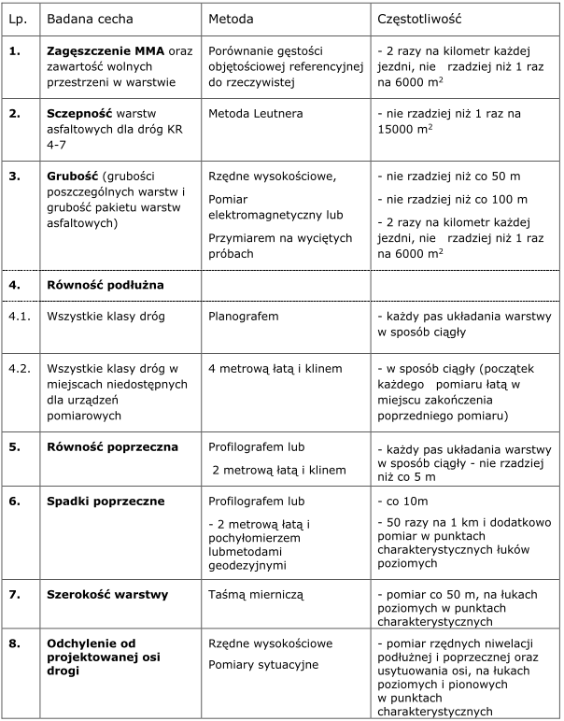

6.3. Badania i pomiary kontrolne - zgodnie z ST-D-00.00.00 „Wymagania ogólne”
6.4. Badania i pomiary kontrolne dodatkowe - zgodnie z ST-D-00.00.00 „Wymagania ogólne”
6.5. Badania i pomiary arbitrażowe - zgodnie z ST-D-00.00.00 „Wymagania ogólne”
6.6. Badania i pomiary przed przystąpieniem do robót - zgodnie z ST-D-00.00.00 „Wymagania ogólne”
Przed przystąpieniem do robót Wykonawca powinien przedstawić Inżynierowi/Inspektorowi Nadzoru do akceptacji źródła poboru kruszyw oraz wszystkich dodatkowych materiałów, dołączając wszystkie dokumenty potwierdzające jakość materiałów składowych.
6.7. Badania w czasie robót
6.7.1. Zawartość lepiszcza rozpuszczalnego
Badanie polega na wykonaniu ekstrakcji lepiszcza, zgodnie PN-EN 12697-1, z próbki pobranej z mieszanki mineralno-asfaltowej.
Jakości wbudowanej mieszanki mineralno-asfaltowej należy ocenić na podstawie:
– wielkości odchyłki obliczonej dla wartości średniej (średnia arytmetyczna wszystkich wyników z całej drogi dla danego typu MMA i danej warstwy asfaltowej) z dokładnością do 0,01 %,
– wielkości odchyłki obliczonej dla pojedynczego wyniku (próbki) z dokładnością do 0,1 %.
Wyżej wymienione kryteria należy stosować jednocześnie (oba podlegają ocenie jakości MMA).
Odchyłka jest to wartość bezwzględna różnicy pomiędzy procentową zawartością lepiszcza rozpuszczalnego uzyskaną z badań laboratoryjnych a procentową zawartością lepiszcza rozpuszczalnego podaną w Badaniu Typu (%).
Tabela 8. Dopuszczalne odchyłki do odbioru dla wartości średniej policzonej z dokładnością
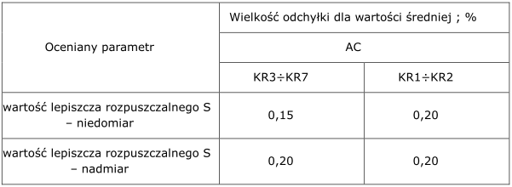

Tabela 9. Dopuszczalne odchyłki do odbioru dla pojedynczego wyniku określonego z dokładnością do 0,1 %
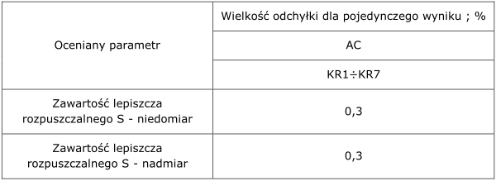
W przypadku przekroczenia wielkości dopuszczalnych odchyłek dla wartości średniej i dla pojedynczego wyniku w zakresie zawartości lepiszcza rozpuszczalnego należy postępować zgodnie z Instrukcją DP-T 14 Ocena jakości na drogach krajowych. Część I - Roboty drogowe, z uwzględnieniem zasad opisanych w punktach 6.4 lub 6.5 niniejszej STWiORB.
6.7.2. Uziarnienie mieszanki mineralnej
Po wykonaniu ekstrakcji lepiszcza należy przeprowadzić kontrolę uziarnienia mieszanki kruszywa mineralnego wg PN-EN 12697-2.
Jakości mieszanki mineralnej należy ocenić na podstawie:
– wielkości odchyłki obliczonej dla wartości średniej (średnia arytmetyczna wszystkich wyników z całej drogi dla danego typu MMA i danej warstwy asfaltowej) z dokładnością do 0,1 %
– wielkości odchyłki obliczonej dla pojedynczego wyniku (próbki) z dokładnością do 0,1 % dla sita 0,063mm i z dokładnością do 1 % dla pozostałych sit.
Wyżej wymienione kryteria należy stosować jednocześnie (oba podlegają ocenie jakości MMA).
Odchyłka jest wartość bezwzględna różnicy pomiędzy procentową zawartością ziaren w wyekstrahowanej mieszance mineralnej uzyskaną z badań laboratoryjnych a procentową zawartością ziaren w mieszance mineralnej podaną w Badaniu Typu (%).
Dopuszczalne odchyłki w zakresie uziarnienia podano w tabeli 10.
Tabela 10. Dopuszczalne odchyłki w zakresie uziarnienia.
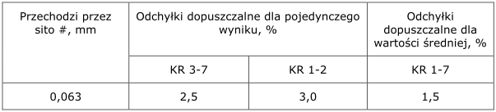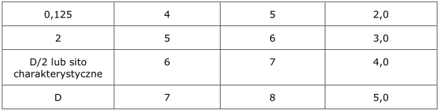
Wymagania dotyczące udziału kruszywa grubego, drobnego i wypełniacza powinny być spełnione jednocześnie.
W przypadku przekroczenia wielkości dopuszczalnych odchyłek dla wartości średniej w zakresie uziarnienia należy postępować zgodnie z Instrukcją DP-T 14 Ocena jakości na drogach krajowych. Część I-Roboty drogowe, z uwzględnieniem zasad opisanych w punktach 6.4 lub 6.5 niniejszej STWiORB.
Dla kryterium dotyczącego pojedynczego wyniku nie stosuje się potrąceń – należy je spełnić wg wyżej wymienionych wymagań.
6.7.3. Zawartość wolnych przestrzeni w mieszance MMA
Zawartość wolnych przestrzeni w próbkach Marshalla oblicza się zgodnie z PN-EN 12697-8. Zawartość wolnych przestrzeni nie może przekroczyć wartości podanych w WT-2 2014 Tabela 7, 8, 9 w zależności od kategorii ruchu.
6.7.4. Pomiar grubości warstwy wg PN-EN 12697-36
Grubości wykonanej warstwy należy określać na wyciętych próbkach (nie wycinać próbek na obiektach mostowych wiertnicą mechaniczną) lub metodą elektromagnetyczną z częstotliwością określoną w tab. 7. Sposób oceny grubości warstwy i pakietu warstw należy dokonać zgodnie WT-2 2016 – część II pkt 8.2 i Instrukcją DP-T 14 pkt. 2.3.
Grubości warstwy należy ocenić na podstawie wielkości odchyłki obliczonej dla:
– pojedynczego wyniku pomiaru grubości warstwy i pakietu warstw asfaltowych,
– wartości średniej ze wszystkich pomiarów grubości danej warstwy i wartości średniej pomiarów pakietu warstw asfaltowych.
Odchyłka w zakresie grubości danej warstwy lub pakietu warstw z mieszanek mineralno-asfaltowych jest to procentowe przekroczenie w dół projektowanej grubości warstwy lub pakietu i obliczona wg pkt 2.3. Instrukcji DP-T 14 – część I z dokładnością do 1%.
Tolerancja dla pojedynczego wyniku w zakresie:
– grubości warstwy może wynosić 1÷10% grubości projektowanej.
– pakietu wszystkich warstw asfaltowych wynosi 0÷10% grubości projektowanej, lecz nie więcej niż 1 cm.
Wartość średnia ze wszystkich pomiarów grubości danej warstwy lub pakietu warstw powinna być równa bądź większa w stosunku do grubości przyjętej w projekcie konstrukcji nawierzchni.
W przypadku przekroczenia wartości dopuszczalnych w zakresie grubości należy postępować zgodnie z Instrukcją DP-T 14 Ocena jakości na drogach krajowych. Część I - Roboty drogowe, z uwzględnieniem zasad opisanych w punktach 6.4 lub 6.5 niniejszej STWiORB.
Dopuszcza się przy odbiorze warstwy przez Zamawiającego pomiar grubości za pomocą georadaru GPR.
6.7.5. Wskaźnik zagęszczenia warstwy wg PN-EN 13108-20 załącznik C4
Wskaźnik zagęszczenia warstwy należy sprawdzać na próbkach wyciętych z zagęszczonej warstwy z częstością podaną w pkt 6.2. tab. 7. Wskaźnik zagęszczenia nie może być niższy niż 98,0%. Dopuszcza się za zgodą Inżyniera/Inspektora Nadzoru badania zagęszczenia warstwy metodami izotopowymi (zamiennie do cięcia próbek). Metodą referencyjną jest badanie na próbkach wyciętych z zagęszczonej warstwy. Wykonawca jest zobowiązany do wycięcia próbki na każde życzenie Inżyniera/Inspektora Nadzoru w miejscach wątpliwych przez niego wskazanych.
W przypadku jeśli wskaźnik zagęszczenia jest niższy niż 98,0% należy postępować zgodnie z Instrukcją DP-T 14 Ocena jakości na drogach krajowych. Część I - Roboty drogowe, z uwzględnieniem zasad opisanych w punktach 6.4 lub 6.5 niniejszej STWiORB.
6.7.6. Wolna przestrzeń w zagęszczonej warstwie wg PN-EN 12697-8.
Do obliczenia wolnej przestrzeni w warstwie należy przyjmować gęstość mieszanki mineralno asfaltowej oznaczonej w dniu wykonywania kontrolowanej działki roboczej.
Zawartość wolnej przestrzeni w warstwie powinna mieścić się w granicach dla KR 1-2: 3,0-9,0%, dla KR≥3: 3,0-8,0%. Zawartość wolnej przestrzeni w warstwie należy sprawdzać z częstotliwością podaną w pkt. 6.2. tab. 7.
W przypadku przekroczenia wartości dopuszczalnych w zakresie zawartości wolnych przestrzeni należy postępować zgodnie z Instrukcją DP-T 14 Ocena jakości na drogach krajowych. Część I - Roboty drogowe, z uwzględnieniem zasad opisanych w punktach 6.4 lub 6.5 niniejszej STWiORB.
6.7.7. Wytrzymałość na ścinanie połączeń międzywarstwowych.
Badanie sczepności międzywarstwowej wymagane jest w przypadku wykonywania warstwy podbudowy w dwóch oddzielnych operacjach technologicznych lub w przypadku wykonania warstwy podbudowy na starej nawierzchni asfaltowej. W takim przypadku badanie należy wykonać wg pkt. 7.3.5. WT-2 2016 – część II.
Wymagana wartość dla połączenia:
­ wiążąca – podbudowa wynosi nie mniej niż 0,7 MPa,
­ podbudowa – podbudowa wynosi nie mniej niż 0,6 MPa.
Dopuszcza się też inne sprawdzone metody badania sczepności, przy czym metodą referencyjną jest metoda Leutnera na próbkach Ø 150±2mm.
Badanie sczepności międzywarstwowej należy sprawdzać z częstością podaną w pkt. 6.2. tab. 7.
W przypadku przekroczenia wartości dopuszczalnych w zakresie wytrzymałości na ścinanie połączeń międzywarstwowych należy postępować zgodnie z Instrukcją DP-T 14 Ocena jakości na drogach krajowych. Część I - Roboty drogowe, z uwzględnieniem zasad opisanych w punktach 6.4 lub 6.5 niniejszej STWiORB.
6.7.8. Temperatura mięknienia lepiszcza odzyskanego.
Wymagania dla temperatury mięknienia lepiszcza odzyskanego zgodnie z pkt. 8.1.1. WT-2 2016 – część II. Dla lepiszcza wyekstrahowanego należy kontrolować następujące właściwości:
– temperaturę mięknienia (1 badanie podczas próby technologicznej oraz w razie wątpliwości)
– nawrót sprężysty – dot. polimeroasfaltów (1 badanie podczas próby technologicznej oraz w razie wątpliwości).
6.8. Badania i pomiary cech geometrycznych warstwy z MMA
6.8.1. Częstość oraz zakres badań i pomiarów
Częstość oraz zakres badań i pomiarów dla warstwy podbudowy podano w tabeli 7.
6.8.2. Szerokość warstwy
Szerokość wykonanej warstwy powinna być zgodna z szerokością projektowaną z tolerancją + 5 cm. Wymaga się, aby co najmniej 95% wykonanych pomiarów nie przekraczało dopuszczalnego odchylenia. 100% wykonanych pomiarów szerokości wykonanej warstwy powinna być zgodna z szerokością projektowaną z tolerancją + 7 cm.
6.8.3. Równość podłużna i poprzeczna warstwy podbudowy
6.8.3.1. Ocena równości podłużnej warstwy podbudowy
Do oceny równości podłużnej warstwy podbudowy nawierzchni dróg wszystkich klas technicznych, należy stosować metodę pomiaru ciągłego równoważną użyciu łaty i klina z wykorzystaniem planografu, umożliwiającego wyznaczanie odchyleń równości podłużnej jako największej odległości (prześwitu) pomiędzy teoretyczną linią łączącą spody kółek jezdnych urządzenia a mierzoną powierzchnią warstwy [mm].
W miejscach niedostępnych dla planografu pomiar równości podłużnej warstwy podbudowy nawierzchni należy wykonać w sposób ciągły z użyciem łaty i klina. Długość łaty w pomiarze równości podłużnej powinna wynosić 4 m.
Wymagana równość podłużna jest określona przez maksymalne dopuszczalne wartości odchyleń, które dla warstwy podbudowy zostały podane w tabeli 11.
Tabela 11. Dopuszczalne wartości odchyleń równości podłużnej dla warstwy podbudowy
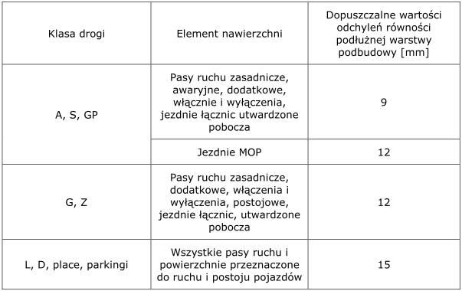
Pomiar równości podłużnej nawierzchni metodą łaty i klina
Pomiar równości podłużnej warstw nawierzchni z użyciem łaty (o długości 4 m) i klina należy wykonywać jedynie w miejscach niedostępnych dla sprzętu pomiarowego (stanowiska postojowe, zatoki autobusowe itp.). Pomiary równości podłużnej z wykorzystaniem łaty i klina należy wykonywać w osi podłużnej elementu drogi/pasa ruchu, w płaszczyźnie prostopadłej do powierzchni badanej warstwy. Pomiar należy wykonywać w sposób ciągły (początek każdego pomiaru łatą w miejscu zakończenia poprzedniego pomiaru). Klin należy podkładać pod łatę w miejscu, w którym prześwit jest największy (największe odchylenie równości). Wielkość prześwitu jest równa najmniejszej liczbie widocznej na klinie podłożonym pod łatę. Zasady oceny wyników pomiaru jak w tabeli 11.

6.8.3.2. Pomiar równości poprzecznej warstwy podbudowy
Do oceny równości poprzecznej warstw nawierzchni dróg wszystkich klas technicznych oraz placów i parkingów należy stosować metodę pomiaru profilometrycznego równoważną użyciu łaty i klina, umożliwiającą wyznaczenie odchylenia równości w przekroju poprzecznym pasa ruchu/elementu drogi. Odchylenie to jest obliczane jako największa odległość (prześwit) pomiędzy teoretyczną łatą (o długości 2m) a zarejestrowanym profilem poprzecznym warstwy. Do oceny równości poprzecznej dopuszcza się stosowanie metody łaty i klina. Metodą referencyjną oceny równości poprzecznej jest pomiar profilometryczny.
Efektywna szerokość pomiarowa jest równa szerokości mierzonego pasa (elementu) nawierzchni z tolerancją ±15%. Wartość odchylenia równości poprzecznej należy wyznaczać z krokiem co 1 m, natomiast ocenie podlega wartość średnia z kolejnych 5 metrów.
Dopuszczalne wartości odchyleń zostały podane w tabeli 12.
Tabela 12. Dopuszczalne wartości odchyleń równości poprzecznej dla warstwy podbudowy
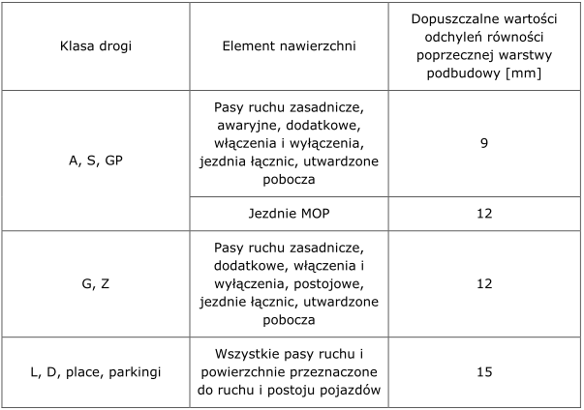
Pomiar równości poprzecznej warstw nawierzchni z użyciem łaty i klina
Pomiar równości poprzecznej warstw nawierzchni z użyciem łaty (o długości 2 m) i klina należy wykonywać z krokiem nie rzadziej niż co 5 m. W czasie pomiaru łata powinna leżeć prostopadle do osi drogi i w płaszczyźnie prostopadłej do powierzchni badanej warstwy.
Klin należy podkładać pod łatę w miejscu, w którym prześwit jest największy (największe odchylenie równości). Wielkość prześwitu jest równa najmniejszej liczbie widocznej na klinie podłożonym pod łatę. Zasady oceny wyników podano w tabeli 12.
6.8.4. Spadki poprzeczne
Sprawdzenie polega na przyłożeniu łaty i pomiarze pochylenia pochyłomierzem lub pomiar profilografem laserowym lub pomiar metodami geodezyjnymi. Spadki poprzeczne warstwy podbudowy na odcinkach prostych i na łukach powinny być zgodne ze spadkami poprzecznymi z tolerancją ± 0,5%.
Wymaga się, aby co najmniej 95% wykonanych pomiarów nie przekraczało przedziału dopuszczalnych odchyleń. Dla 100% wykonanych pomiarów spadki poprzeczne warstwy podbudowy na odcinkach prostych i na łukach powinny być zgodne z spadkami poprzecznymi z tolerancją ± 0,7%. Spadek poprzeczny musi być wystarczający do zapewnienia sprawnego spływu wody.
6.8.5. Ukształtowanie osi w planie
Oś warstwy w planie powinna być usytuowana zgodnie z osią projektowaną z tolerancją ± 5 cm. Wymaga się, aby co najmniej 95% wykonanych pomiarów nie przekraczało przedziału dopuszczalnych odchyleń. 100% wykonanych pomiarów ukształtowania osi w planie powinno być zgodne z osią projektowaną z tolerancją ± 7 cm.
6.8.6. Rzędne wysokościowe nawierzchni
Rzędne wysokościowe warstwy podbudowy powinny być mierzone w przekrojach co 10m w osi i na krawędziach każdej jezdni. Przed przystąpieniem do robót Wykonawca przedstawi schemat punktów pomiarowych do akceptacji. Różnice pomiędzy rzędnymi wysokościowymi warstwy a rzędnymi projektowanymi nie powinny przekraczać - 1 cm.
Wymaga się, aby co najmniej 95% wykonanych pomiarów nie przekraczało przedziału dopuszczalnych odchyleń. Dla 100% wykonanych pomiarów różnice pomiędzy rzędnymi wysokościowymi warstwy podbudowy a rzędnymi projektowanymi nie mogą przekraczać - 1,5 cm.
6.8.7. Złącza podłużne i poprzeczne
Złącza w nawierzchni powinny być wykonane w linii prostej, prostopadle lub równolegle do osi drogi.
W konstrukcji wielowarstwowej:
– złącza poprzeczne powinny być przesunięte względem siebie co najmniej o 3 m,
– złącza podłużne powinny być przesunięte względem siebie w kolejnych warstwach technologicznych o co najmniej o 30 cm w kierunku poprzecznym do osi jezdni.
Nie można lokalizować złącza podłużnego w śladach kół. Złącza powinny być całkowicie związane, a przylegające warstwy powinny być w jednym poziomie.
6.8.8. Wygląd warstwy
Wygląd warstwy z MMA powinien być jednorodny, bez miejsc „przeasfaltowanych”, porowatych, łuszczących się i spękanych.
7. OBMIAR ROBÓT
7.1. Ogólne zasady obmiaru robót
Ogólne zasady obmiaru robót podano w D-M-00.00.00 „Wymagania ogólne”.
7.2. Jednostka obmiarowa
Jednostką obmiarową jest m 2 (metr kwadratowy) wykonanej warstwy podbudowy z betonu asfaltowego (AC P).
8. ODBIÓR ROBÓT
Ogólne zasady odbioru robót podano w D-M-00.00.00 „Wymagania ogólne”. Roboty uznaje się za wykonane zgodnie z Dokumentacją Projektową i STWiORB, jeżeli wszystkie badania i pomiary z zachowaniem tolerancji wg pkt. 6 niniejszej STWiORB dały wyniki pozytywne.
Do odbioru ostatecznego uwzględniane są wyniki badań i pomiarów kontrolnych, badań i pomiarów kontrolnych dodatkowych, badań i pomiarów arbitrażowych do wyznaczonych odcinków częściowych.
8.1. Zasady postępowania z wadliwie wykonanymi robotami
Jeżeli wystąpią wyniki negatywne dla materiałów i robót (nie spełniające wymagań określonych w STWiORB), to Inżynier/Inspektor Nadzoru/Zamawiający wydaje Wykonawcy polecenie przedstawienia programu naprawczego, chyba że na wniosek jednej ze stron kontraktu zostaną wykonane badania/ pomiary kontrolne dodatkowe lub arbitrażowe (zgodnie z pkt. 6.4 lub 6.5 niniejszej STWiORB), a ich wyniki będą pozytywne. Wykonawca w programie tym jest zobowiązany dokonać oceny wpływu na trwałość konstrukcji nawierzchni i przedstawić sposób naprawienia wady lub wnioskować o zredukowanie ceny kontraktowej – naliczenie potrąceń według zasad określonych w Instrukcji DP-T 14 Ocena Jakości na Drogach Krajowych. Część I Roboty Drogowe.
Na zastosowanie programu naprawczego wyraża zgodę Inżynier/Inspektor Nadzoru/Zamawiający.
W przypadku braku zgody Inżyniera/Inspektora Nadzoru/Zamawiającego na zastosowanie programu naprawczego wszystkie materiały i roboty nie spełniające wymagań podanych w odpowiednich punktach STWiORB zostaną odrzucone. Wykonawca wymieni materiały na właściwe i wykona prawidłowo roboty na własny koszt.
Jeżeli wymiana materiałów niespełniających wymagań lub wadliwie wykonane roboty spowodowują szkodę w innych, prawidłowo wykonanych robotach, to również te roboty powinny być ponownie wykonane przez Wykonawcę na jego koszt.
9. PODSTAWA PŁATNOŚCI
9.1. Ogólne ustalenia dotyczące podstawy płatności
Ogólne ustalenia dotyczące podstawy płatności podano w ST-D-00.00.00 „Wymagania ogólne”.
9.2. Cena jednostki obmiarowej
Cena wykonania 1 m 2 warstwy podbudowy z betonu asfaltowego (AC P) obejmuje:
– prace pomiarowe i roboty przygotowawcze,
– oznakowanie robót,
– oczyszczenie i skropienie podłoża,
– dostarczenie materiałów i sprzętu,
– opracowanie recepty laboratoryjnej,
– wykonanie próby technologicznej i odcinka próbnego,
– wyprodukowanie mieszanki betonu asfaltowego i jej transport na miejsce wbudowania,
– posmarowanie lepiszczem lub pokrycie taśmą asfaltową krawędzi urządzeń obcych i krawężników,
– rozłożenie i zagęszczenie mieszanki betonu asfaltowego,
– uformowanie złączy, zagruntowanie środkiem gruntującym i przymocowanie taśm bitumicznych,
– posmarowanie krawędzi bocznych asfaltem,
– przeprowadzenie pomiarów i badań wymaganych w specyfikacji technicznej,
– odwiezienie sprzętu,
– wszelkie inne czynności związane z prawidłowym wykonaniem warstwy zgodnie z wymaganiami niniejszych STWiORB.
9.3. Sposób rozliczenia robót tymczasowych i prac towarzyszących
Cena wykonania robót określonych niniejszymi STWiORB obejmuje:
– roboty tymczasowe, które są potrzebne do wykonania robót podstawowych, ale nie są przekazywane Zamawiającemu i są usuwane po wykonaniu robót podstawowych,
– prace towarzyszące, które są niezbędne do wykonania robót podstawowych, niezaliczane do robót tymczasowych, jak geodezyjne wytyczenie robót itd.
10. PRZEPISY ZWIĄZANE
10.1. Normy
1. PN-EN 12591 Asfalty i produkty asfaltowe - Wymagania dla asfaltów drogowych
2. PN-EN 12597 Asfalty i produkty asfaltowe - Terminologia
3. PN-EN 13808 Asfalty i lepiszcza asfaltowe - Zasady klasyfikacji kationowych emulsji asfaltowych
4. PN-EN 14023 Asfalty i lepiszcza asfaltowe - Zasady klasyfikacji asfaltów modyfikowanych polimerami
5. PN-EN 13924-2 Asfalty i lepiszcza asfaltowe - Zasady klasyfikacji asfaltów drogowych specjalnych - Część 2: Asfalty drogowe wielorodzajowe
6. PN-EN 13043 Kruszywa do mieszanek bitumicznych i powierzchniowych utrwaleń stosowanych na drogach, lotniskach i innych powierzchniach przeznaczonych do ruchu
7. PN-EN 932-3 Badania podstawowych właściwości kruszyw – Procedura i terminologia uproszczonego opisu petrograficznego
8. PN-EN 932-5 Badania podstawowych właściwości kruszyw – Część 5: Wyposażenie podstawowe i wzorcowanie
9. PN-EN 933-1 Badania geometrycznych właściwości kruszyw – Oznaczanie składu ziarnowego. Metoda przesiewania
10. PN-EN 933-3 Badania geometrycznych właściwości kruszyw – Oznaczanie kształtu ziaren za pomocą wskaźnika płaskości
11. PN-EN 933-4 Badania geometrycznych właściwości kruszyw – Część 4: Oznaczanie kształtu ziaren – Wskaźnik kształtu
12. PN-EN 933-5 Badania geometrycznych właściwości kruszyw – Oznaczanie procentowej zawartości ziaren o powierzchniach powstałych w wyniku przekruszenia lub łamania kruszyw grubych
13. PN-EN 933-6 Badania geometrycznych właściwości kruszyw – Część 6: Ocena właściwości powierzchni – Wskaźnik przepływu kruszywa
14. PN-EN 933-9 Badania geometrycznych właściwości kruszyw – Ocena zawartości drobnych cząstek – Badania błękitem metylenowym
15. PN-EN 933-10 Badania geometrycznych właściwości kruszyw – Część 10: Ocena zawartość drobnych cząstek – Uziarnienie wypełniaczy (przesiewanie w strumieniu powietrza)
16. PN-EN 1097-2 Badania mechanicznych i fizycznych właściwości kruszyw – Metody oznaczania odporności na rozdrabianie
17. PN-EN 1097-3 Badania mechanicznych i fizycznych właściwości kruszyw – Oznaczanie gęstości nasypowej i jamistości
18. PN-EN 1097-4 Badania mechanicznych i fizycznych właściwości kruszyw – Część 4: Oznaczanie pustych przestrzeni suchego, zagęszczonego wypełniacza
19. PN-EN 1097-5 Badania mechanicznych i fizycznych właściwości kruszyw – Część 5: Oznaczanie zawartości wody przez suszenie w suszarce z wentylacją
20. PN-EN 1097-6 Badania mechanicznych i fizycznych właściwości kruszyw – Część 6:
21. PN-EN 12697-1 Mieszanki mineralno-asfaltowe - Metody badań mieszanek mineralno-asfaltowych na gorąco – Część 1: Zawartość lepiszcza rozpuszczalnego
22. PN-EN 12697-2 Mieszanki mineralno-asfaltowe - Metody badań mieszanek mineralno-asfaltowych na gorąco – Część 2: Oznaczanie składu ziarnowego
23. PN-EN 12697-3 Mieszanki mineralno-asfaltowe - Metody badań mieszanek mineralno-asfaltowych na gorąco – Część 3: Odzyskiwanie asfaltu - Wyparka obrotowa
24. PN-EN 12697-4 Mieszanki mineralno-asfaltowe - Metody badań mieszanek mineralno-asfaltowych na gorąco – Część 4: Odzyskiwanie asfaltu - Kolumna do destylacji frakcyjnej
25. PN-EN 12697-5 Mieszanki mineralno-asfaltowe - Metody badań mieszanek mineralno-asfaltowych na gorąco – Część 5: Oznaczanie gęstości
26. PN-EN 12697-6 Mieszanki mineralno-asfaltowe - Metody badań mieszanek mineralno-asfaltowych na gorąco – Część 6: Oznaczanie gęstości objętościowej metodą hydrostatyczną
27. PN-EN 12697-8 Mieszanki mineralno-asfaltowe - Metody badań mieszanek mineralno-asfaltowych na gorąco – Część 8: Oznaczanie zawartości wolnej przestrzeni
28. PN-EN 12697-10 Mieszanki mineralno-asfaltowe - Metody badań mieszanek mineralno-asfaltowych na gorąco – Część 10: Zagęszczalność
29. PN-EN 12697-11 Mieszanki mineralno-asfaltowe - Metody badań mieszanek mineralno-asfaltowych na gorąco – Część 11: Określenie powiązania pomiędzy kruszywem i asfaltem
30. PN-EN 12697-12 Mieszanki mineralno-asfaltowe - Metody badania mieszanek mineralno-asfaltowych na gorąco – Część 12: Określanie wrażliwości na wodę
31. PN-EN 12697-17 Mieszanki mineralno-asfaltowe - Metody badań mieszanek mineralno-asfaltowych na gorąco – Część 17: Ubytek ziaren
32. PN-EN 12697-18 Mieszanki mineralno-asfaltowe - Metody badań mieszanek mineralno-asfaltowych na gorąco – Część 18: Spływanie lepiszcza
33. PN-EN 12697-20 Mieszanki mineralno-asfaltowe - Metody badań mieszanek mineralno-asfaltowych na gorąco – Część 20: Penetracja próbek sześciennych lub Marshalla
34. PN-EN 12697-22 Mieszanki mineralno-asfaltowe - Metody badań mieszanek mineralno-asfaltowych na gorąco – Część 22: Koleinowanie
35. PN-EN 12697-23 Mieszanki mineralno-asfaltowe - Metody badania mieszanek mineralno-asfaltowych na gorąco – Część 23: Określanie pośredniej wytrzymałości na rozciąganie próbek asfaltowych
36. PN-EN 12697-24 Mieszanki mineralno-asfaltowe - Metody badań mieszanek mineralno-asfaltowych na gorąco – Część 24: Odporność na zmęczenie
37. PN-EN 12697-25 Mieszanki mineralno-asfaltowe - Metody badań mieszanek mineralno-asfaltowych na gorąco – Część 25: Penetracja dynamiczna
38. PN-EN 12697-26 Mieszanki mineralno-asfaltowe - Metody badań mieszanek mineralno-asfaltowych na gorąco – Część 26: Sztywność
39. PN-EN 12697-27 Mieszanki mineralno-asfaltowe - Metody badań mieszanek mineralno-asfaltowych na gorąco – Część 27: Pobieranie próbek
40. PN-EN 12697-28 Mieszanki mineralno-asfaltowe - Metody badań mieszanek mineralno-asfaltowych na gorąco – Część 28: Przygotowanie próbek do oznaczania zawartości lepiszcza, zawartości wody i uziarnienia
41. PN-EN 12697-29 Mieszanki mineralno-asfaltowe - Metoda badania mieszanek mineralno-asfaltowych na gorąco – Część 29: Pomiar próbki z zagęszczonej mieszanki mineralno-asfaltowej
42. PN-EN 12697-30 Mieszanki mineralno-asfaltowe - Metody badań mieszanek mineralno-asfaltowych na gorąco – Część 30: Przygotowanie próbek zagęszczonych przez ubijanie
43. PN-EN 12697-31 Mieszanki mineralno-asfaltowe - Metody badań mieszanek mineralno-asfaltowych na gorąco – Część 31: Próbki przygotowane w prasie żyratorowej
44. PN-EN 12697-33 Mieszanki mineralno-asfaltowe - Metody badań mieszanek mineralno-asfaltowych na gorąco – Część 33: Przygotowanie próbek zagęszczanych walcem
45. PN-EN 12697-35 Mieszanki mineralno-asfaltowe - Metody badań mieszanek mineralno-asfaltowych na gorąco – Część 35: Mieszanie laboratoryjne
46. PN-EN 12697-38 Mieszanki mineralno-asfaltowe - Metody badań mieszanek mineralno-asfaltowych na gorąco – Część 38: Podstawowe wyposażenie i kalibracja
47. PN-EN 12697-40 Mieszanki mineralno-asfaltowe - Metody badań mieszanek mineralno-asfaltowych na gorąco – Część 40: Wodoprzepuszczalność „in-situ”
48. PN-EN 12697-42 Mieszanki mineralno-asfaltowe - Metody badań mieszanek mineralno-asfaltowych na gorąco – Część 42: Zawartość zanieczyszczeń w destrukcie asfaltowym
49. PN-EN 14188-1 Wypełniacze szczelin i zalewy drogowe - Część 1: Wymagania wobec zalew drogowych na gorąco
50. PN-EN 12272-1 Powierzchniowe utrwalanie - Metody badań - Część 1: Dozowanie i poprzeczny rozkład lepiszcza i kruszywa
51. PN-EN 13108-1 Mieszanki mineralno-asfaltowe - Wymagania - Część 1: Beton asfaltowy
52. PN-EN 13108-8 Mieszanki mineralno-asfaltowe - Wymagania - Część 8: Destrukt asfaltowy
53. PN-EN 13108-20 Mieszanki mineralno-asfaltowe - Wymagania - Część 20: Badanie typu
54. PN-EN 13108-21 Mieszanki mineralno-asfaltowe - Wymagania - Część 21: Zakładowa Kontrola Produkcji
10.2. Inne dokumenty
1. Rozporządzenie Ministra Transportu i Gospodarki Morskiej z dnia 2 marca 1999 r. zmieniające rozporządzenie w sprawie warunków technicznych, jakim powinny odpowiadać drogi publiczne i ich usytuowanie (Dz. U. z 2016 r. poz. 124, z późn. zm.)
2. Ustawa o odpadach z dnia 14 grudnia 2012 (Dz. U. 2013 poz. 21 z późn. zm.)
3. Rozporządzenie Ministra Klimatu i Środowiska z dnia 23 grudnia 2021 r. w sprawie określenia szczegółowych warunków utraty statusu odpadów dla odpadów destruktu asfaltowego (Dz.U. 2021 poz. 2468)
4. WT-1 2014 Kruszywa do nawierzchni drogowych i powierzchniowych utrwaleń na drogach krajowych
5. WT-2 2014 – część I Mieszanki mineralno-asfaltowe. Wymagania Techniczne. Nawierzchnie asfaltowe na drogach krajowych.
6. WT-2 2016 – część II Wykonanie warstw nawierzchni asfaltowych. Wymagania techniczne.
7. Instrukcja laboratoryjnego badania sczepności międzywarstwowej warstw asfaltowych wg. metody Leutnera i wymagania techniczne sczepności” Politechnika Gdańska 2014.
8. Instrukcja DP-T 14 Ocena jakości na drogach krajowych. Część I-Roboty drogowe.
9. Projekt RID I/6 Wykorzystanie materiałów pochodzących z recyklingu: Załącznik nr 9.2.1, Załącznik nr 9.2.2, Załącznik nr 9.2.3

